**КОНСУЛЬТАЦИЯ ДЛЯ РОДИТЕЛЕЙ**

**«Как скучное сделать интересным»**

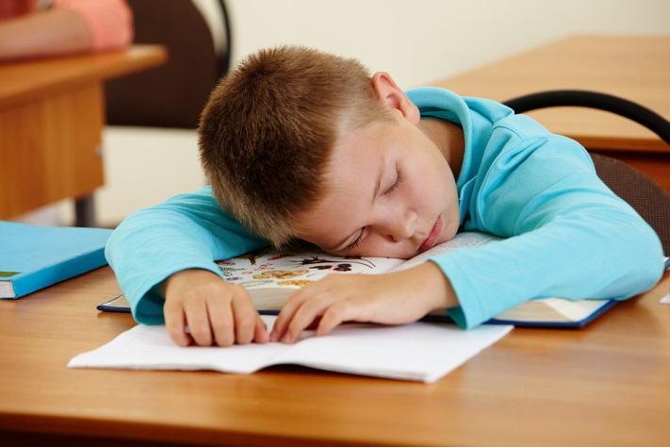

**Подготовила**

**учитель-логопед**

**Курочкина Марина Гарриевна**

**Консультация для воспитателей и родителей**

**«Как скучное сделать интересным»**

Педагоги знают, как трудно научить ребёнка чему-то, что не вызывает у него интереса. Начните с того, что откажитесь от слов «надо», «обязательно», «ты должен». Эти скучные взрослые слова обычно вызывают у ребёнка явное или скрытое сопротивление тому, чему его собираются научить. Откажитесь и от совсем «не вкусных» слов «давай заниматься». Замените их на заманчивое «давай поиграем». Очень важно, чтобы ребёнку захотелось заниматься с вами, а это бывает тогда, когда занятия отвечают его интересам, увлечениям. Если же ребёнок упорно отказывается от занятий, не спешите упрекать его, а попробуйте понять, что вы делаете не так.

Логопедические занятия, как и любые другие, дают нам возможность проявлять творчество и фантазию. Учитесь играть с детьми, используя для этого любой подходящий момент.

Многие педагоги и родители, начиная заниматься с детьми исправлением звукопроизношения, часто сталкиваются с тем, что задания, как правило, однообразны и требуют многократного повторения. Работа над звуком, от его постановки до употребления в самостоятельной речи, - это выработка нового сложного навыка. И как любой навык, он требует усилий, времени и определённой системы в занятиях, в том числе и при выполнении домашних заданий. Результат занятий во многом зависит от того, насколько удастся **превратить скучную работу над звуком в увлекательную игру.** Игра позволит вам сместить акцент с собственно произносительной стороны речи на решение более увлекательных задач: «придумай», «запомни», «найди» и т.д. Конечно, основная цель занятий – правильное произнесение звука – должна сохраняться на протяжении всей игры.

Предлагаю вам несколько удачных и часто используемых игр со звуками. Эти игры применяют, начиная с этапа автоматизации звука в слове, при условии, что этап постановки и закрепления изолированного звука и произнесения его в слогах пройден успешно.

**Загадки**

Для этой игры потребуются: шесть-семь картинок или игрушек, в названии которых прячется закрепляемый звук. Вместе с ребёнком назовите их, выделяя голосом нужный звук. Затем опишите любую из них, после чего ребёнок должен догадаться, о чём идёт речь и назвать нужную картинку или игрушку. Повторите игру несколько раз, а затем предложите ребёнку роль ведущего. Ваши возможные «ошибки» наверняка повысят интерес ребёнка к игре.

**«Чего не стало?»**

Можно использовать те же картинки или игрушки. Предложите ребёнку ещё раз внимательно рассмотреть картинки, назвать их, запомнить и закрыть глаза. Одну картинку (игрушку) нужно убрать. Ребёнок, открыв глаза, должен сказать, чего не стало. Повторите игру несколько раз, меняясь с ребёнком ролями.

**«Что изменилось?»**

Это один из вариантов предыдущей игры. Картинки можно менять местами, убирать их, переворачивать обратной стороной, добавлять новые. Ребёнок должен рассказать обо всех изменениях.

**«Что лишнее?»**

Подберите картинки так, чтобы их можно было сгруппировать по разным признакам (например, выбрать такие, в названии которых есть нужный звук). Попросите ребёнка найти и назвать лишний предмет и объяснить свой выбор.

Объединять картинки в группы можно по-разному. Например: рысь – корова – ворона – жираф – ракета. Из данной серии последовательно можно убрать ракету, потому что неживая, затем ворону – птица. Потом корову – домашнее животное. Две оставшиеся картинки (жираф и рысь) предложите ребёнку сравнить между собой и сказать, чем они похожи и чем отличаются, т.е. попытаться найти и подробно описать черты двух сходных предметов.

Можно научить ребёнка видеть лишнее слово, выделяя место звука в слове, определяя количество слогов. Даже отсутствие закрепляемого звука в слове может стать поводов для его исключения.

**«Слова вокруг нас»**

Попросите ребёнка внимательно посмотреть вокруг и назвать все предметы, в названии которых спрятался нужный звук. Слова называйте по очереди, не забывая иногда ошибаться и давать ребёнку возможность заметить ошибку и исправить её. Затем усложните игру – вспоминайте слова с закреплённым звуком по какой-то определённой теме, например: «Назови животных, в названии которых есть звук **Р** (зебра, носорог, тигр, пантера, кенгуру, жираф), или «Назови «зимнее» слово со звуком **С** (снег, снеговик, снегурочка, снегирь, снегопад, снежки, стужа, санки).

В эту игру можно играть где угодно, используя свободную минуту: по пути в детский сад, в транспорте, очереди, дома.

Постепенно ребёнок начинает правильно произносить закрепляемый звук не только в отдельных словах, но и во фразах. Игр для закрепления звуков во фразе очень много. Вот некоторые из них, особенно нравящиеся детям.

**«Весёлые рифмовки»**

Игра учит ребёнка рифмовать слова, т.е. подбирать их по звучанию. Во фразах для рифмовок должно быть как можно больше слов с нужным звуком.

Лучше если фразы будет придумывать сам ребёнок, сначала с вашей помощью, а затем и без неё. Ещё лучше, если у вас будут получаться короткие, забавные стихи. Они легко запоминаются, и ребёнок охотно расскажет их всем.

На картинке у Кирилла

Три зубастых крокодила.

Или

Очень грустная горилла

Или

Кенгуру заговорила

Или

Черепаха суп варила…

***

Ромашки на кармашке

У маленькой Наташки.

А в кармашке у Наташки

Разноцветные стекляшки.

Или

Три усатых таракашки

Или

Пуговицы от рубашки

Или

Фотография Аркашки.

**«Найди ошибку»**

Эта игра учит ребёнка обращать внимание на смысл высказывания. Он должен найти смысловую ошибку в предложении и исправить её. Примеры предложений: «Пол стоит на столе», «Дом сторожит собаку», «Капуста ест козу». Нелепость ситуаций всегда забавляет детей. Ребёнку доставляет удовольствие сознавать, что он не глупец и никогда не допустит, чтобы ему заморочили голову и поймали на чепухе. Попробуйте придумать вместе с ним стихотворные варианты нелепиц.

На бахче растут медузы.

В море плавают арбузы.

***

Расцвели на клумбе козы,

На лугу пасутся розы.

**«Расскажи и покажи»**

Предложите ребёнку вместе с вами рассказать стихотворение, сопровождая текст выразительными движениями.

Мухомор на тонкой ножке

*Встаньте на одну ногу. Руки на поясе.*

Вырос на лесной дорожке,

*Поднимите руки вверх и в стороны.*

Ждёт прихода грибников.

*Поднесите руку ладонью вниз ко лбу и посмотрите вдаль, поворачиваясь слева направо.*

Кто сорвать его готов?

*Жест вопроса и удивления.*

Знают грибники прекрасно:

*Ритмично погрозите пальцем.*

Мухоморы есть опасно!

*Погладьте живот. Вытяни руки вперёд ладонями от себя, как бы отказываясь от чего-то.*

Фантазируйте, придумывайте жесты и движения вместе с ребёнком, превратите этот процесс в увлекательную игру.

Не забывайте про основную цель ваших занятий – правильное произношение звука и контролируйте, напоминайте, исправляйте!

Стремление правильно повторить нужное движение непроизвольно переносит внимание ребёнка с произносительной стороны речи на собственно движение. И если ему удаётся качественно сочетать правильное произношение с нужным движением, значит он готов перейти на следующий, более высокий уровень автоматизации звука.

Забавные стихи с движениями – это и речевая зарядка, и физкультминутка во время занятий, и весёлая утренняя гимнастика, и просто забавная игра.

В литературе можно найти много скороговорок, дразнилок, небольших стихов и диалогов, используйте их на занятиях. Но не стоит заучивать всё подряд, выберите те, которые понравились ребёнку. Дети любят выбирать. Пусть занятие принесёт ребёнку радость – от этого во многом зависит результат.

И ещё один совет: умейте всегда вовремя остановить игру. Очень важно не переиграть. Это как приём вкусной пищи – «Лучше НЕДО, чем ПЕРЕ!» - золотое правило игры. Пусть у ребёнка останется живой интерес к игре и острое желание продолжить её завтра.